5 трюков, что бы ваша кухня выглядела стильно

# ОРИГИНАЛЬНЫЙ ИНТЕРЬЕР КУХНИ

Если ваш вкус выходит за рамки вашего бюджета, пора начать думать как специалист.

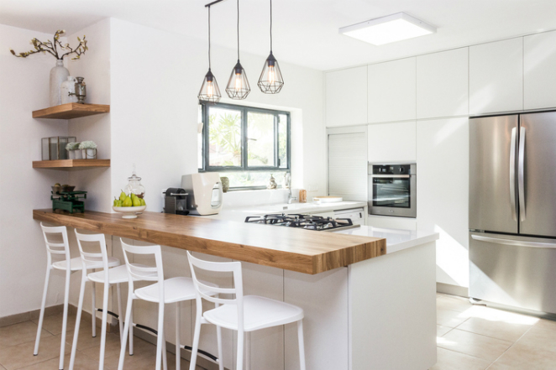

Из всех комнат в доме кухня это место, где мы проводим большую часть времени. Если вы мечтаете о внесении некоторых изменений, которые сделают его более стильный и функциональный используйте проверенные и простые способы. Благодаря им вы будете экономить время и деньги. Вам не придется тратить средства на новую мебель в вашей кухне, чтобы блестать как на картинке но в то же время не выглядеть слишком скучно.

ПЛАН

Начните с идеального планирования места и не позволяйте некоторым углам в вашей кухне, не использоваться. Если вам удастся сделать это хорошо, остальное будет гораздо проще. Рабочий треугольник, это расстояние между плитой, раковиной и холодильником должет быть наименьшим, как правило, хотя есть исключения. Холодильник должен быть ближе к входу в комнату. Типичная кухня решение должно быть вашей главной целью.

ВЫСОТА

Если ваша кухня является высокой, не бойтесь заполнить все пространство. Высокие шкафы дадут вам гораздо больше пространства для хранения. Даже если вы не используете его сейчас, вы по достоинству оцените их в будущем.

ДЕТАЛИ

Все кухонные аксессуары являются столь же важными, как украшения которые вы так любите. Они подходят для стиля комнаты, что бы сделать его уникальным. Если вы хотите сделать вашу кухню роскошной, выберите дополнения, которые находятся в совершенно другом цвете, чем вся кухня. Таким образом вы получаете эффект минималистский, но богатой кухни. Не бойтесь вносить изюминку, но помните, чтобы не переусердствовать с цветом. Пестрый интерьер не выглядят слишком хорошо, также приносят тревогу и беспорядок в атмосферу. Хорошим вариантом является определенно два или три цвета на кухне.

РАСТЕНИЯ

Не забудьте подготовить пространство для цветов. Если ваша кухня имеет окно, используйте ценный источник света. Если ваша кухня не имеет окна, в хозяйственных магазинах без проблем найдете лампу, которая обеспечит ваши растения светом, необходимым для развития.

ОСВЕЩЕНИЕ

Освещение в кухне является чрезвычайно важным. Приготовление пищи в темной комнате перестает быть веселым. Также помните, что, в дополнение к удобному освещению желательно сделать мини версии над столешницей или барной стойкой. Освещение важно если на кухне вы хотите не только готовить, но также расслабиться и получить удовольствие, почитать книгу. С освещением как с цветами не стоит преувеличивать. Я не думаю, что вы хотите сделать вашу кухню как новогоднюю елку?